DIA 24 AGOSTO. GUÍA DE APRENDIZAJE CASA. GRADO 10°
NOMBRE _______________________________________________________
CUARTO PERIODO.
Objetivo: Incentivar en las estudiantes, la vivencia de los derechos y deberes con relación a la dignidad humana.
DERECHOS Y DEBERES EN RELACIÓN CON LA DIGNIDAD HUMANA. PÁG. 82, 83

La Declaración Universal de Derechos Humanos firmada en 1948 es, obviamente, un documento sobre los derechos humanos. Entonces, ¿por qué se enumera la dignidad antes que los derechos en el Artículo 1? Porque la dignidad es la base de todos los derechos humanos. Los seres humanos tienen derechos que deben ser tratados con sumo cuidado, precisamente porque cada uno posee un valor intrínseco. Todos los seres humanos nacen libres e iguales en dignidad y derechos y, dotados como están de razón y conciencia, deben comportarse fraternalmente los unos con los otros. MANUELA ZULUAGA.
El ex Alto Comisionado de derechos humanos de la ONU, Zeid Ra'ad Al Hussein, llamó a estas palabras de apertura "tal vez las más bellas y resonantes de cualquier acuerdo internacional". Según Zeid, estas palabras subrayan que "los derechos humanos no son una recompensa por el buen comportamiento", si no, el derecho de todas las personas en todo momento y en todos los lugares. VALENTINA ZAPATA.
En 1948, y en respuesta al horror de las dos guerras mundiales, la comunidad internacional pensó que era importante enfatizar el concepto de la dignidad humana en las primeras palabras de este innovador documento, subrayando un término que ya estaba destacado en la línea de apertura del Preámbulo de la DUDH, así como en la Carta que fundó las Naciones Unidas hacía tres años antes. MARIA FERNANDA VALLE.

Mary Robinson, ex Alta Comisionada de derechos humanos, considera la dignidad como "un sentido interno de autoestima", un concepto que "evoca una empatía con el otro y nos conecta unos con otros" y que también da cabida a nuevas interpretaciones de los derechos humanos. Como bien dice Robinson, "en nuestro mundo interconectado, la empatía debe expandirse para abordar las grandes desigualdades que generan problemas de justicia". MARIANA RAVE.

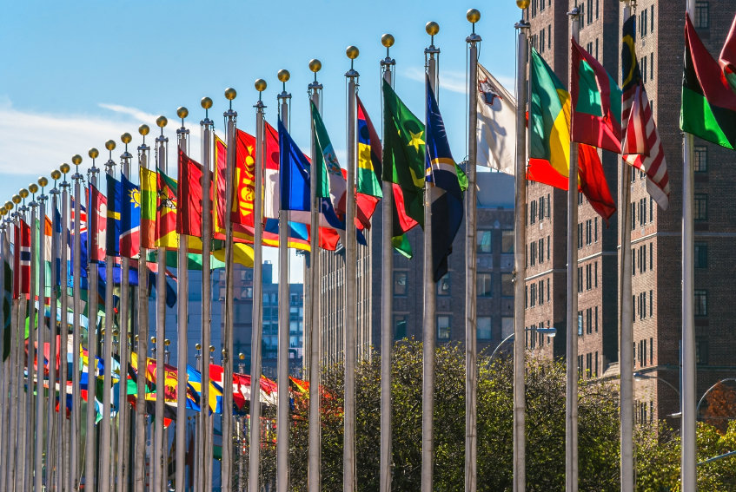
En nuestro mundo interconectado, la empatía debe expandirse para abordar las grandes desigualdades que generan problemas de justicia. El artículo 1 establece la igualdad como el tema general de la Declaración, uno de los cuales ha sido la base para la elaboración de derechos para muchas personas, incluidas las minorías, los pueblos indígenas y las personas con discapacidad. SARA RAMIREZ
Cuando el artículo 1 expresa la igualdad como algo positivo, el artículo 2, estrechamente vinculado, establece una prohibición que prohíbe una larga lista de tipos de discriminación. La dignidad (una palabra que aparece cinco veces en la Declaración) es, por un lado, un argumento irrefutable y, por el otro, un concepto ambiguo, que no siempre se traduce fácilmente en legislación. MANUELA QUINTERO.
ACTIVIDAD.
EN LA ACTIVIDAD VAMOS A CONECTARNOS CON EL TEMA DEL LIBRO PÁG. 82,83.
La lectura la hacemos comenzando por Ana Sofía Aguirre.

A quienes no les ha llegado la nota del bimestral la estoy enviando al whatsapp. Si desean conocerla envíen el nombre y ya se los enviaré.
Suerte en los bimestrales, que el espíritu santo las ilumine. Juiciosas.

